

Instituto Nacional de Pesquisas Espaciais

Programa institucional de bolsas INPE/CNPq

___________________________________________

**Previsão e monitoramento de eventos climáticos extremos sobre o Brasil usando Inteligência Artificial**



01 de Junho de 2021



**5.0 Anomalias de precipitação para anos específicos**

**Objetivo:**

Os fenômenos El niño e La ninã são as principais anomalias climáticas que ocorrem na região do pacífico tropical, assim trazendo consequências climáticas para várias regiões, sendo uma delas a américa do sul.

Sabendo disso, o objetivo desta atividade é plotar mapas de anomalias de precipitação mensais utilizando os dados providos pelo CHIRPS para os anos de 1982 e 2015 para o estado de São Paulo, mantendo as divisões das regiões demarcadas nos mesmos para verificar as possíveis interferências causadas pelo el niño no volume de chuva nesta região.

**Resultados:**

Para obter os resultados de interesse, inicialmente foi criado um script que usaria os dados de precipitação providos pelo CHIRPS para calcular as climatologias mensais para o ano de interesse (nesse primeiro caso, 1982) e depois a partir dessa climatologia calcular também os valores para as anomalias mensais.

*fc = addfile(dirc+"novochirps2.nc","r")*

*vp = fc->precip(:,:,:)*

*printVarSummary(vp)*

*;-- annual mean*

*clm = clmMonTLL(vp)*

*anom = calcMonAnomTLL (vp,clm)*

Logo após isso foi aplicada a máscara do estado de São Paulo em cima dos dados calculados para limitar apenas a região de interesse.

*dims = dimsizes(anom)*

*opt = True*

*opt@return_mask = True*

*opt@debug = True*

*opt@shape_var = "SIGLA_UF"*

*opt@shape_names = (/"SP"/)*

*prec_mask = shapefile_mask_data(anom(0,:,:),sname,opt)*

*copy_VarMeta(anom(0,:,:),prec_mask)*

*m3 = conform_dims(dimsizes(anom),prec_mask,(/1,2/)) ; 3Dmask*

*n1 = mask(anom,m3,1)*

E depois disso foi iniciado a parte do script referente ao plot dos mapas. A ideia principal era criar um painel com 12 mapas representando as precipitações para cada mês para isso o passo mais importante é descrito a seguir.

*mes = ispan(13,24,1)*

*labmes = (/"Jan","Fev","Mar","Abr","Mai","Jun","Jul","Ago","Set","Out","Nov","Dez"/)*

*do i=0,11*

*res@gsnCenterString = "Anomalia "+labmes(i)*

*plot(i)= gsn_csm_contour_map(wks,n1(mes(i),:,:),res)*

*end do*

O gsn_csm_contour_map gera uma figura referente ao “mes” i, quando dentro da estrutura de repetição ele cria 12 mapas, um referente a cada mês do ano. Depois disso é só aplicar todos à função “panel” e depois modificar os detalhes do plot para melhorar a legibilidade do mesmo.

Para o primeiro ano foram obtidos os seguintes mapas:

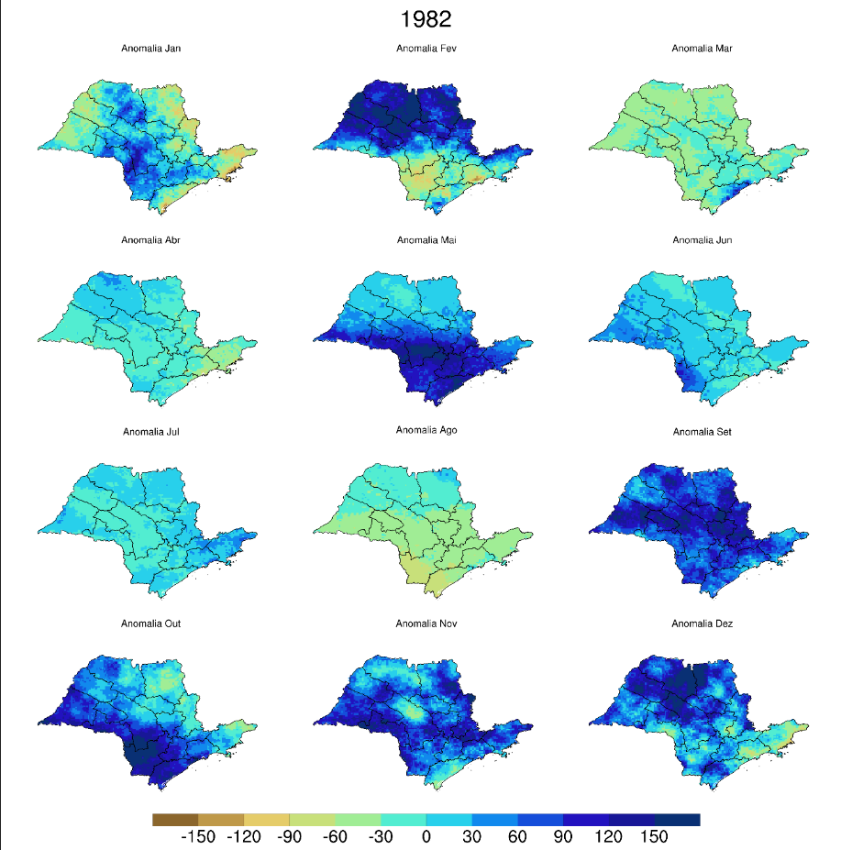

Porém um esquema de cores diferentes foi aplicado para uma melhor visualização das informações:

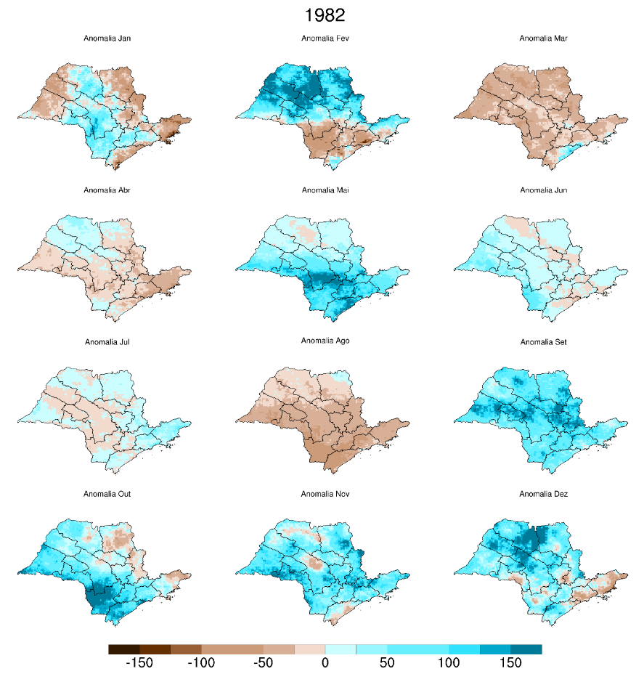

Com a finalização desse primeiro script que é referente ao ano de 1982, o mesmo foi duplicado e alterado para demonstrar as anomalias do ano de 2015, e o resultado foi o seguinte:

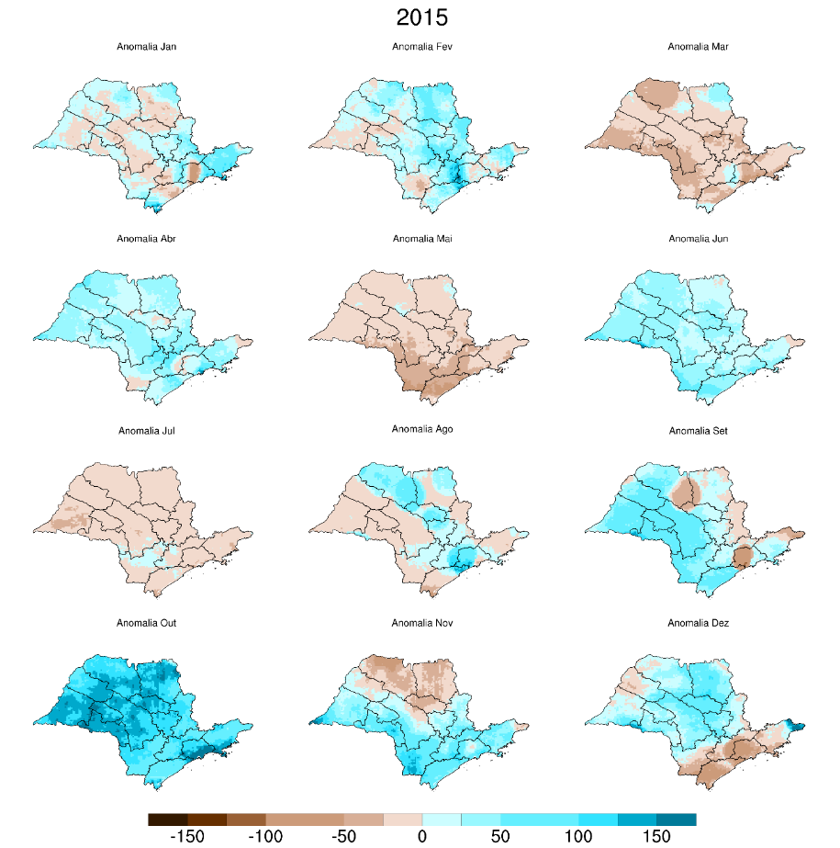

Para obtermos mais informação sobre a interferência das anomalias climáticas, foram também criados scripts que plotavam os resultados também para os anos de 1983, 2016 e 2017.

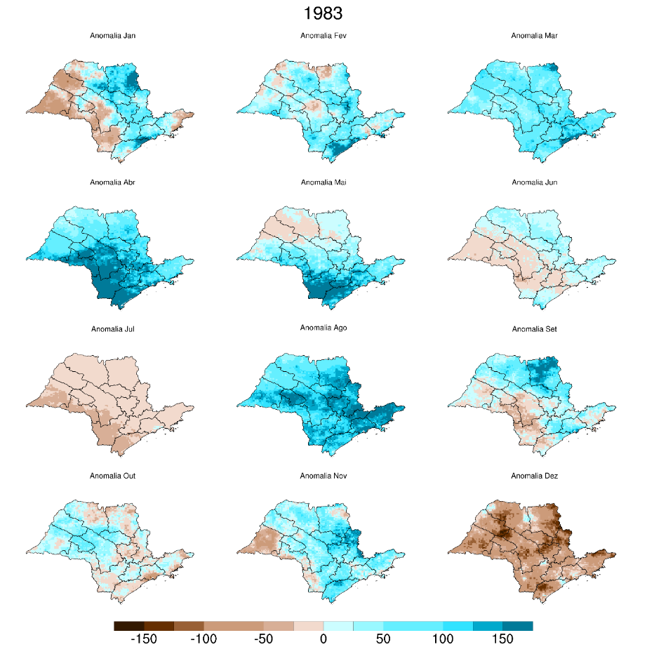

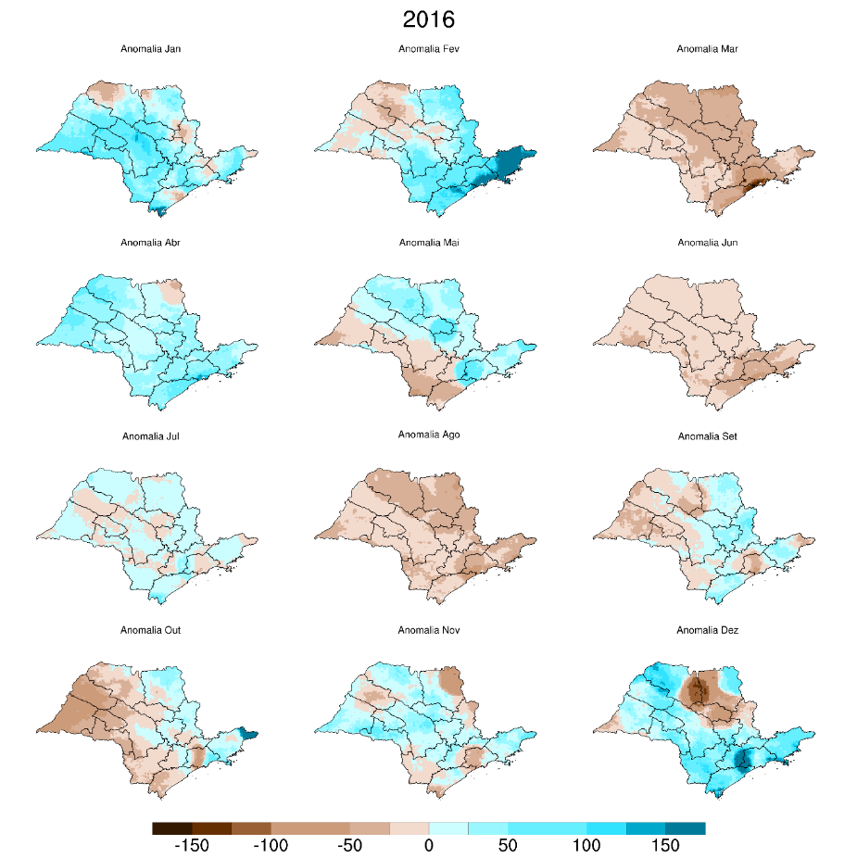

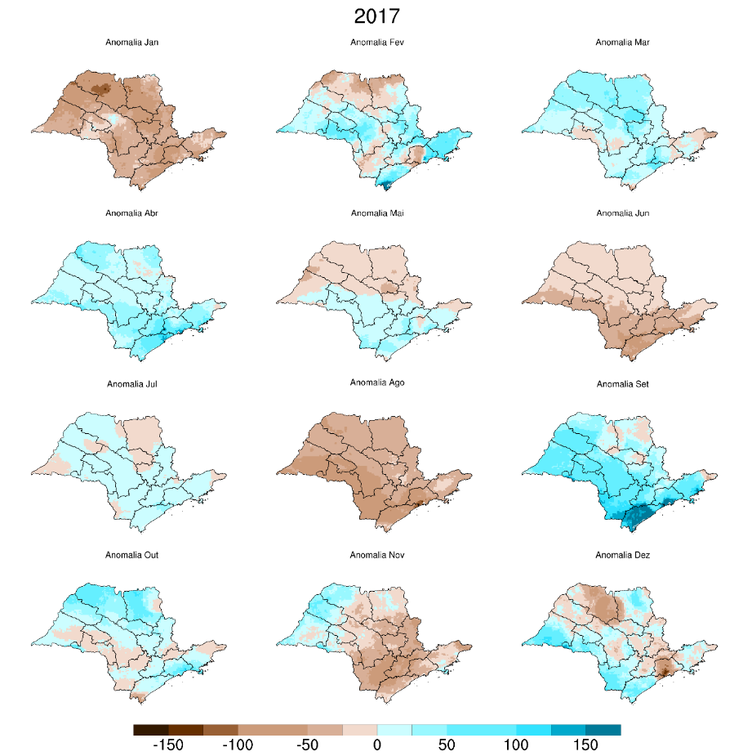

Podemos notar uma grande quantidade de chuvas em fevereiro de 2016 em todo vale do paraíba, litoral norte, sul e parte da cidade de SP o que podemos constatar utilizando algumas notícias e matérias da época.

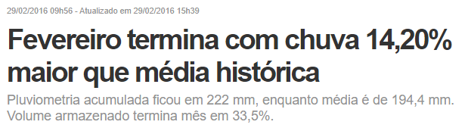

(<http://g1.globo.com/sp/mogi-das-cruzes-suzano/noticia/2016/02/fevereiro-termina-com-chuva-1420-maior-que-media-historica.html>)

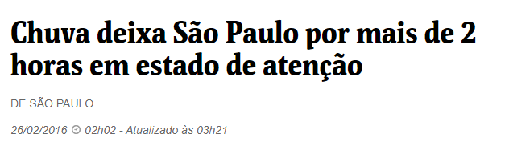

(<https://www1.folha.uol.com.br/cotidiano/2016/02/1743574-chuva-deixa-sao-paulo-em-estado-de-atencao.shtml>)

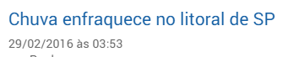

(<https://www.climatempo.com.br/noticia/2016/02/29/chuva-forte-no-litoral-paulista-7400>)

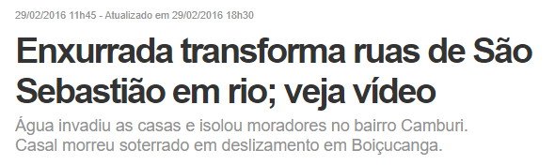

(<http://g1.globo.com/sp/vale-do-paraiba-regiao/noticia/2016/02/enxurrada-transforma-ruas-de-sao-sebastiao-em-rio-veja-video.html>)